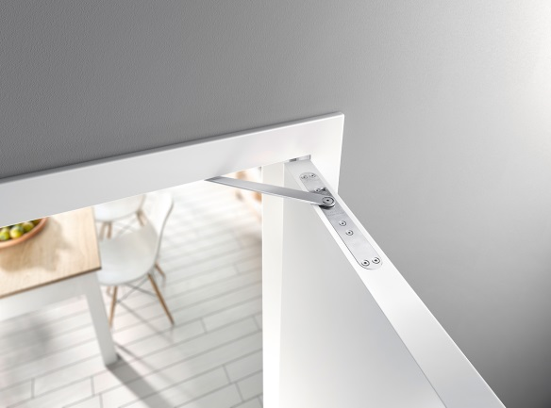



Picture: GEZE GmbH

GEZE ActiveStop, un nou amortizor pentru un control cu ”efect wow” al ușilor

GEZE, lider în soluții premium de acționare a uşilor, a ferestrelor şi a tehnologiei de siguranţă, prezintă un nou sistem inteligent care asigură deschiderea și închiderea controlată a ușilor batante de interior. Astfel, amortizorul GEZE ActiveStop face ca intrarea într-o încăpere să fie mai ușoară și mai confortabilă ca niciodată, iar pereții, obiectele din jur și chiar ușa să fie protejate. Fie că sunt folosite la ușile glisante sau chiar la ușile de interior, amortizoarele fac viața mai ușoară locuitorilor și transmit întotdeauna senzația de confort și înaltă calitate.

Amortizorul GEZE ActiveStop a fost ales ca soluție ideală pentru un cunoscut cabinet de fizioterapie de lângă Stuttgart, BEHANDELBAR 3.0, pacienții fiind surprinți de faptul că ușile sălilor de tratament se închid aproape fără zgomot și rămân bine închise fără niciun dispozitiv final de închidere.

Fără bariere, igienic și estetic
Ca în orice cabinet, igiena joacă un rol important: ”Uneori eram nevoiți să împingem mânerul folosindu-ne de coate, ceea ce era extrem de agasant”, povestește Jule Kain, managerul cabinetului BEHANDELBAR 3.0. Acest lucru nu mai reprezintă o problemă datorită amortizorului de ușă GEZE ActiveStop cu lățime de 28 mm, care se integrează aproape invizibil cu o frezare minimă în foaia de ușă. Indiferent de puterea de împingere, sistemul deschide ușa în condiții de siguranță și în mod independent, până în poziția de menținere, care poate fi ajustată în orice punct între 60 și 140 de grade.

În plus, amortizorul permite renunțarea la opritoarele clasice întrucât oprește ușa la timp și împiedică avariile sau semnele inestetice de pe pereți sau mobilier. Datorită amortizării active, ușa se închide încet, în liniște, de la apoximativ 25 de grade și previne închiderile zgomotoase, incidentele sau rănirile deranjante. Totodată, noua soluție GEZE ActiveStop ține ușa închisă în condiții de siguranță astfel încât se poate renunța complet la dispozitivele de blocare. Astfel, ușile ”se mișcă liber” între 25 și 60 de grade.

Design inovativ premiat de două ori
GEZE ActiveStop a fost premiat pentru design-ul elegant și discret, fiind desemnat de două ori câștigător al competiției German Design Award 2016. Premiul internațional este oferit de Consiliul German de Design (Rat fürFormgebung), organizator al uneia dintre cele mai renumite competiții mondiale de design. De asemenea, GEZE ActiveStop a obținut distincția „Argint” la concursul internațional de design Focus Open 2015. Juriul din cadrul Design Center Baden-Württemberg a recunoscut noul amortizor de ușă GEZE ca fiind o soluție inovatoare cu o calitate excepțională a design-ului și i-a acordat primul premiu la categoria ”Living”.

Despre GEZE

Înființată în 1863, compania GEZE GmbH se numără printre cei mai prolifici dezvoltatori şi producători de sisteme de acționare a uşilor și ferestrelor şi de tehnologie de siguranţă.
În prezent, grupul deține 28 de subsidiare la nivel mondial și peste 2.500 de angajati. În România, GEZE este prezentă din 2004, funcționând ca subsidiară independentă din anul 2010, cu o cifră de afaceri de peste 2 milioane de euro. GEZE oferă o gamă largă de produse formată din sisteme de uşi automate - batante, glisante și rotative, amortizoare, construcţii din sticlă, instalaţii de evacuare a fumului şi a căldurii (RWA), sisteme de siguranță, precum și sisteme de ferestre și de ventilare.

Mai multe informații sunt disponibile pe site-ul GEZE România: www.geze.ro

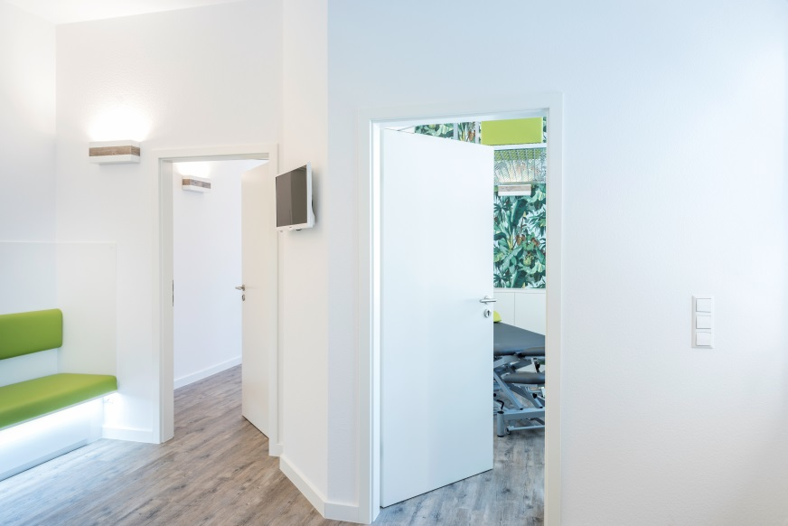
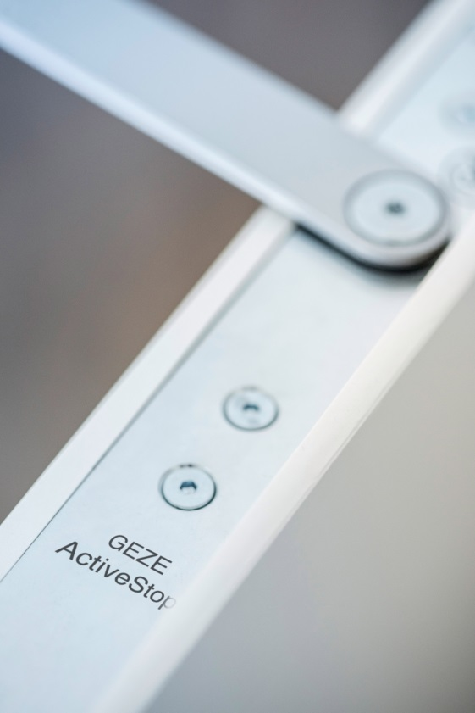
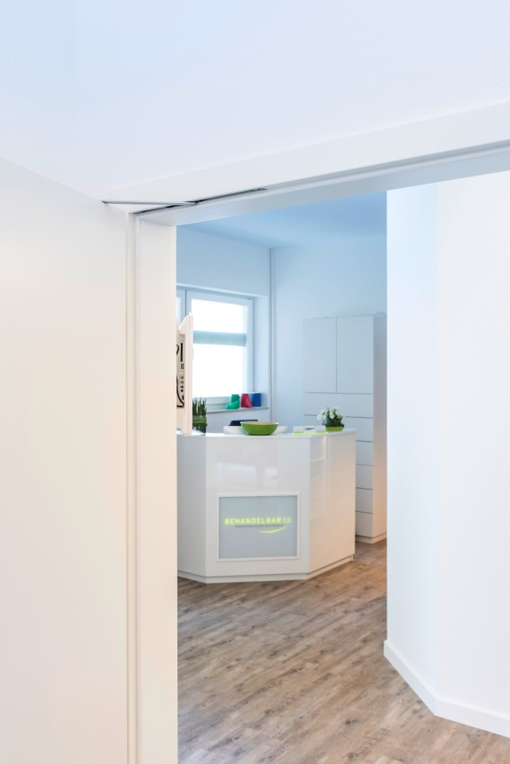

Fotografii: GEZE GmbH

